
科研基础训练

 | 题 目: | 用于光照不变人脸识别的
 |  | 局部切片Wasserstein特征集数据集
 | 姓 名: | 董自经、黄子琰、孙伟嘉
 | 学 院: | 智慧农业学院（人工智能学院）
 | 专 业: | 计算机科学与技术
 | 班 级: | 计科221班
 | 学 号: | 19222126 、19222125 、19222111
2025 年 12 月 26 日
南京农业大学教务处制
  - 用于光照不变人脸识别的局部切片Wasserstein特征集数据集
董自经¹⁾ 黄子琰¹⁾ 孙伟嘉¹⁾
1）南京农业大学智慧农业学院（人工智能学院）

实验数据集

1数据集介绍
Extended Yale B人脸数据库是耶鲁人脸数据库的扩展版本，它在原始耶鲁人脸库的基础上进行了大幅扩充与优化，包含了28位不同身份的受试者的人脸图像，每位受试者的图像都涵盖了多种复杂的变化条件，具体包括不同的光照角度（涵盖从-40°到+40°的水平光照变化以及多种垂直光照变化）、不同的姿态角度以及不同的表情状态，同时还包含了部分带有遮挡（如佩戴眼镜）的人脸样本，图像的分辨率统一且经过标准化处理，能够为算法提供一致的输入维度，这些丰富多样的样本特征让该数据库可以更真实地模拟现实场景中人脸识别可能面临的复杂情况。
Extended Yale B人脸数据库的核心用途集中在人脸相关的算法研究与性能测试领域，尤其是在光照变化鲁棒性的人脸识别算法研发中发挥着不可替代的作用。由于现实环境中光照差异是影响人脸识别准确率的关键因素之一，而该数据库提供了大量光照变化下的人脸样本，因此被广泛用于训练和验证各类人脸特征提取算法、人脸识别模型以及人脸检测算法的性能，同时也常被用于学术研究中的算法对比实验，研究人员可以借助该数据库测试不同算法在应对光照、姿态、表情变化时的鲁棒性，从而推动算法的优化与改进。
Extended Yale B人脸数据库在计算机视觉领域的人脸研究方向产生了深远影响，它成为了人脸识别领域中评估光照不变性算法的经典基准数据集之一，极大地推动了相关算法的发展与创新。在该数据库出现之前，许多人脸算法在面对复杂光照变化时表现不佳，而基于该数据库的大量研究催生了一系列具有高鲁棒性的人脸特征提取方法，比如基于光照锥模型、球面谐波表示以及深度学习的光照归一化算法等，这些研究成果不仅提升了学术领域对人脸光照变化问题的理解，也为实际应用场景中的人脸识别系统提供了重要的技术支撑，促进了人脸识别技术在安防监控、身份认证等领域的落地与推广。

2数据集下载
在链接https://github.com/rohdelab/drcdt_face中，作者给出了数据集（耶鲁人脸数据库B拓展版）链接http://vision.ucsd.edu/~leekc/ExtYaleDatabase/ExtYaleB.html，但是该链接已经失效，只能从网上自行搜索该数据集，最终在百度旗下的飞桨AI Studio中找到了该数据集，链接为https://aistudio.baidu.com/datasetdetail/106394
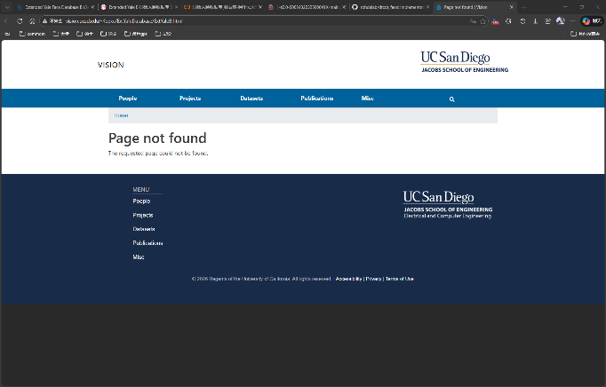
图1原链接失效

图2飞桨AI Studio
下载后解压出内部的"CroppedYale"，根据要求放入项目文件夹目录下，构成如图所示的目录结构。
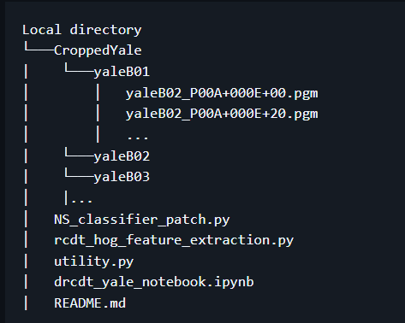
图3项目目录

